iii.a.17. PETUNJUK OPERASIONAL

SICAKEP (SISTEM INFORMASI PENILAIAN CAPAIAN KINERJA PEGAWAI)

BPS KABUPATEN KUANTAN SINGINGI

2021

**PETUNJUK OPERASIONAL SICAKEP**

Sistem Informasi Penilaian Capaian Kinerja Pegawai (SICAKEP) adalah sistem penilaian CKP *online* dengan menerapkan konsep baru serta menerapkan sistem berbasis *web application*. SICAKEP membuat basis data yang menyimpan seluruh data CKP setiap pegawai serta basis data butir kegiatan fungsional beserta besaran angka kreditnya. Sistem ini berbasis web sehingga setiap pegawai dapat melakukan entri data capaian hasil pekerjaan yang telah diselesaikan secara langsung dimana saja dan kapan saja. Kemudian atasan bersangkutan dapat memberikan persetujuan dan penilaian hasil pekerjaan bawahannya dimana saja dan kapan saja. Dengan adanya sistem tersebut, para pegawai dapat melihat *progress* capaian kinerjanya dari waktu ke waktu dan seorang atasan dapat melakukan evaluasi capaian kinerja bawahannya sesuai dengan periode yang ditentukan.

SICAKEP memiliki beberapa fitur untuk memudahkan proses penyusunan dan penilaian CKP diantaranya:

* Input master kegiatan pegawai yang terhubung dengan butir kegiatan fungsional. Pada saat rilis, baru tersedia butir untuk fungsional Statistisi dan Pranata Komputer.
* Input kegiatan ke CKP bulanan pegawai.
* Penilaian kualitas kegiatan pegawai oleh pemberi pekerjaan.
* *Generate* otomatis laporan CKP bulanan pegawai kedalam format Excel, dilengkapi dengan angka kredit dan nilai CKP.
* Informasi kelengkapan pengisian dan pengumpulan CKP untuk subbagian Umum

SICAKEP dapat diakses melalui web atau melalui jaringan intranet, saat ini di BPS Kabupaten Kuantan Singingi SICAKEP dapat diakses melalui alamat <http://10.114.1.10:8000/>.

Petunjuk Operasional ini berisi penjelasan mengenai fitur-fitur yang ada pada sistem beserta petunjuk penggunaannya. Harapan kami pedoman ini dapat dijadikan sebagai referensi dan memberikan kemudahan dalam pengoperasian SICAKEP. Pedoman ini terbagi menjadi dua bagian yaitu petunjuk pengguna (*end user documentation*) dan petunjuk untuk admin (*system admin documentation*).

**PETUNJUK OPERASIONAL SICAKEP UNTUK PENGGUNA (*END USER DOCUMENTATION*)**

**Tahapan Awal**

Untuk pegawai BPS Kabupaten Kuantan Singingi yang sudah terhubung ke jaringan intranet kantor, SICAKEP dapat diakses dengan membuka link <http://10.114.1.10:8000/> pada *browser*. Halaman yang pertama kali ditampilkan adalah halaman login jika pengguna belum melakukan login. Hal ini bertujuan agar hanya pihak-pihak yang telah diberi izin akses yang bisa masuk ke sistem SICAKEP. Level dan hak akses pengguna SICAKEP dapat dilihat pada tabel 1.

**Tabel 1**. Level dan Hak Akses Pengguna SICAKEP

| **Level Pengguna** | **Halaman/Fungsi yang bisa diakses** |
| --- | --- |
| Pegawai (KSK dan Staf) | Buat dokumen CKP sendiri, input master kegiatan sendiri, input butir kegiatan ke dokumen CKP sendiri, input capaian target kegiatan sendiri, *export* CKP sendiri. |
| Koordinator Fungsi | Buat dokumen CKP pegawai, input master kegiatan pegawai, input butir kegiatan ke dokumen CKP pegawai, nilai capaian target kegiatan pegawai, export CKP pegawai. |
| Kepala BPS | Semua hak akses diatas, ditambah Approval master kegiatan pegawai, approval penilaian kegiatan pegawai |
| Admin/Kasubbag Umum | Semua hak akses, ditambah mengelola master butir kegiatan dan mengelola data pegawai (*create*, *read*, *update*, *delete*) |

**Login**

Untuk masuk kedalam SICAKEP, pengguna perlu memasukkan username dan password ke dalam field username dan password dan menekan tombol login. Username dan password *default* dari pengguna adalah username sso bps dan passwordnya adalah kuansing123456, password ini dapat diganti kemudian melalui menu profil. Apabila terdapat kesalahan kata sandi atau pengguna belum terdaftar akan muncul pesan error diatas tombol login dengan warna abu-abu. Adapun tampilan dapat dilihat pada gambar 1.

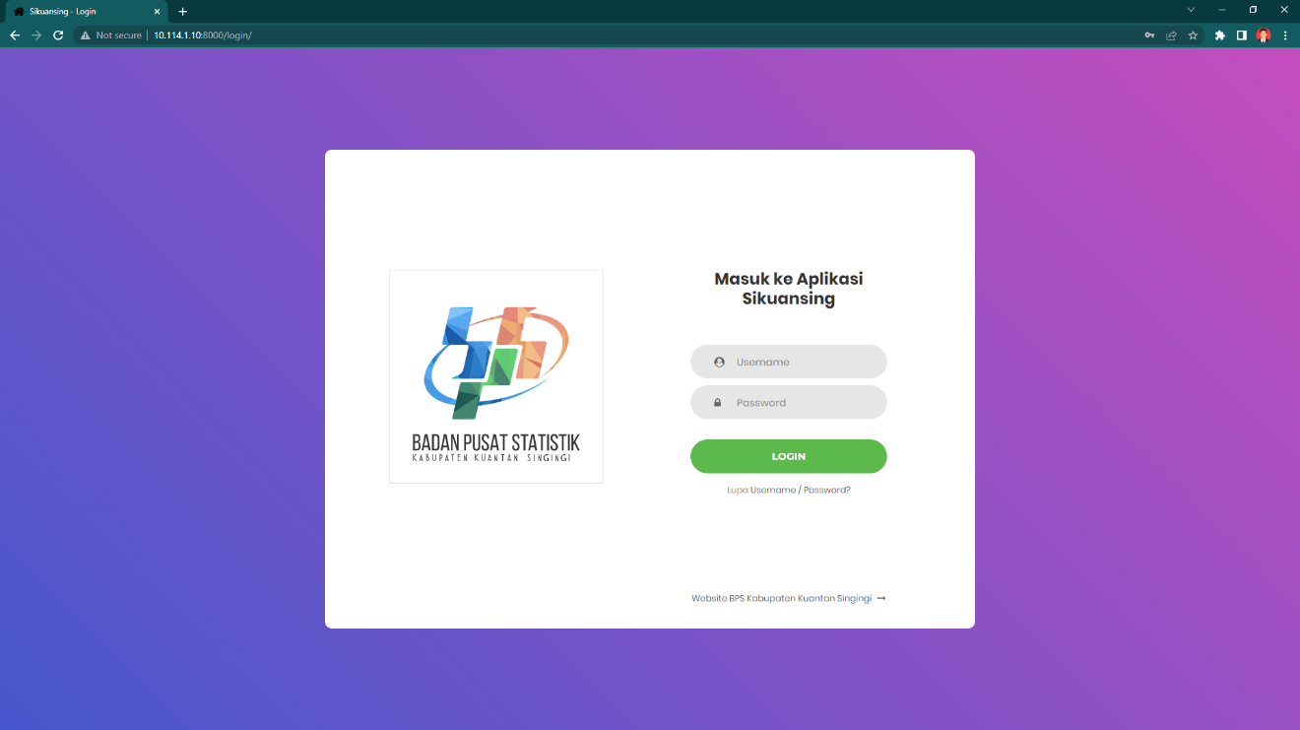

**(a)**

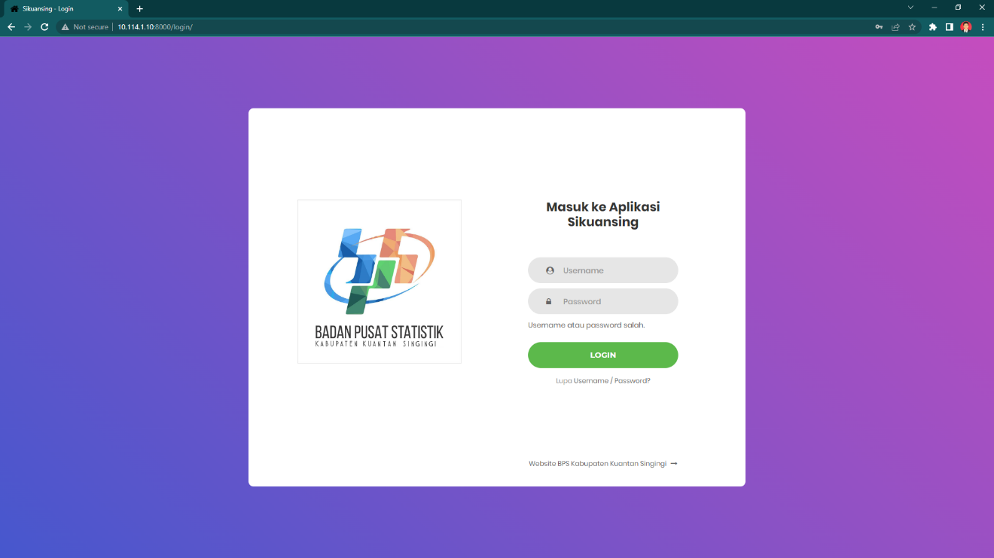

**(b)**

**Gambar 1**. (a) Tampilan menu login, (b) tampilan apa bila ada kesalahan pada *username* atau *password*

**Menu Daftar CKP Pegawai/Menu Awal**

Setelah pengguna berhasil login, menu yang paling pertama ditampilkan adalah menu daftar CKP. Untuk pengguna dengan level pegawai (KSK dan Staf) halaman ini hanya menampilkan daftar CKP dari pegawai yang bersangkutan. Pada halaman ini terdapat daftar CKP yang telah dibuat dalam bentuk tabel. Kolom dari tabel tersebut yaitu: nomor, periode ckp, nama pegawai, jabatan pegawai dikantor, status penilaian dari CKP, dan aksi yang dapat dilakukan pada dokumen CKP tersebut. Pada kolom aksi pegawai dapat memilih untuk melihat detail dokumen CKP atau untuk menghapus dokumen CKP tersebut. Di baris paling bawah pada setiap kolom (kecuali kolom nomor dan kolom aksi) terdapat dropdown untuk melakukan filter pada kolom tersebut. Pada bagian kanan atas terdapat tombol berwarna biru untuk membuat dokumen CKP dan dibawahnya terdapat kotak untuk melakukan pencarian dokumen CKP. Untuk pengguna dengan level koordinator fungsi, kasubbag umum, dan kepala BPS, pada halaman ini akan ditampilkan CKP dari semua pegawai.

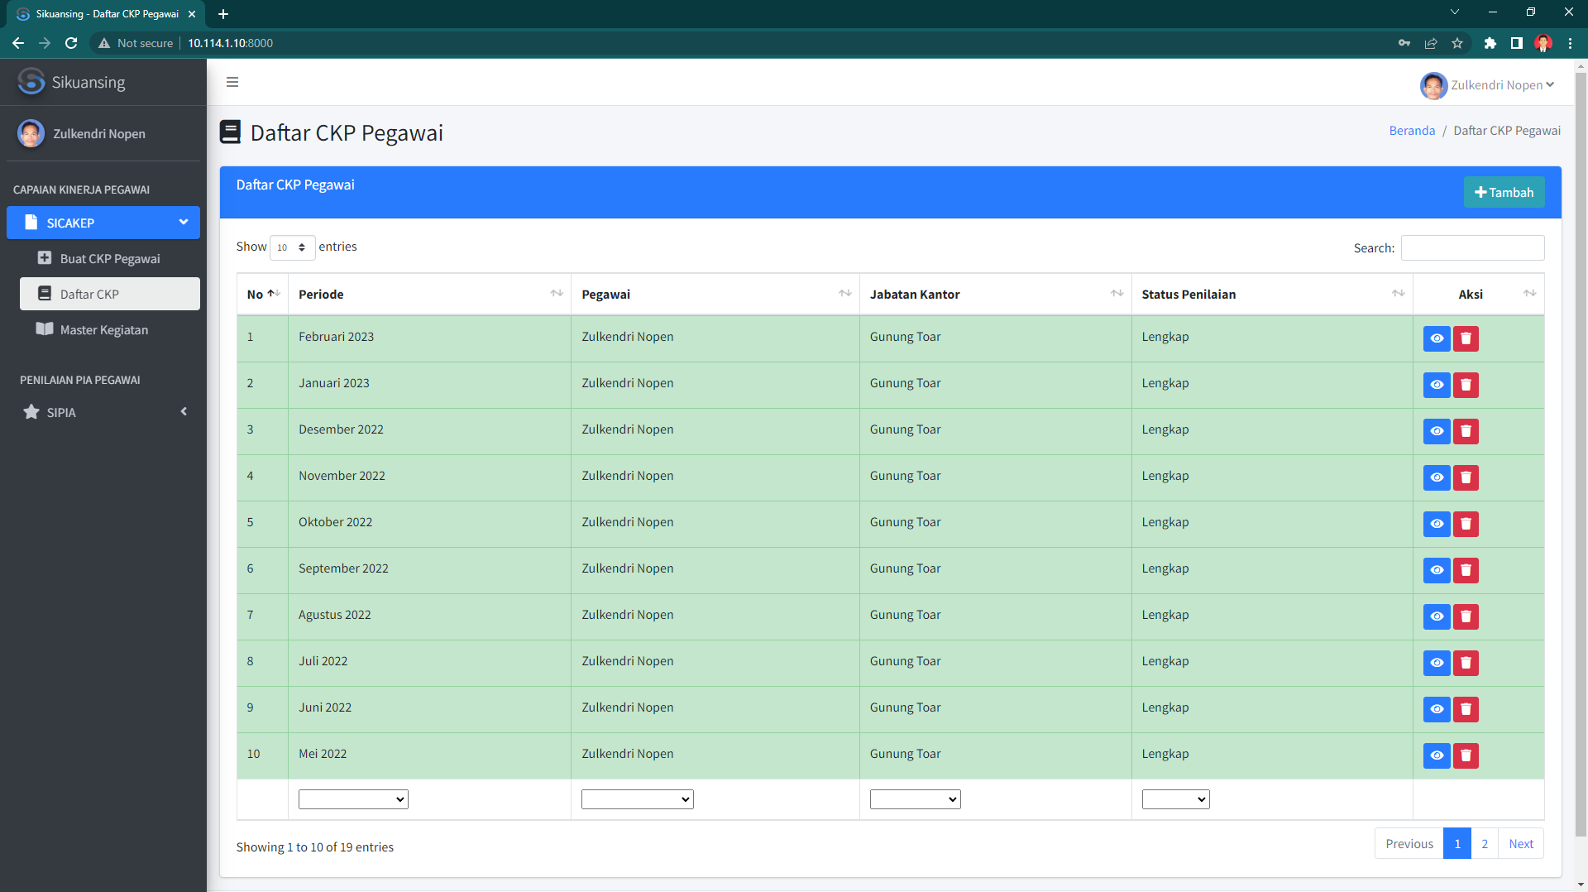

**(a)**

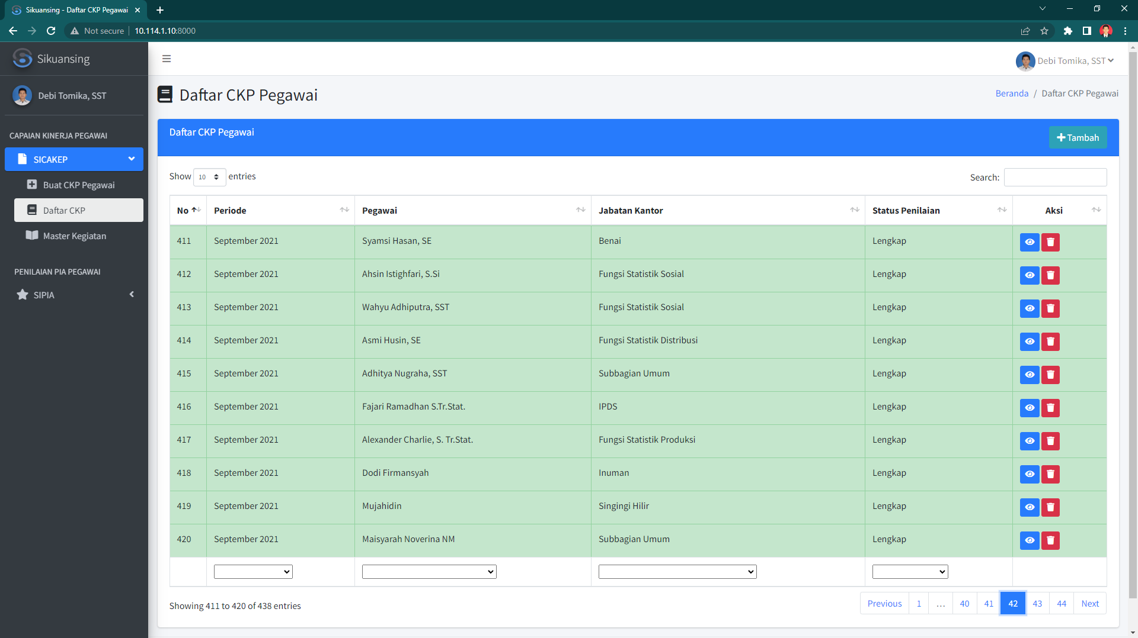

**(b)**

**Gambar 2**. (a) Tampilan daftar CKP dengan level pengguna pegawai, (b) Tampilan daftar CKP dengan level pengguna KF, Kasubbag Umum, dan Kepala BPS

**Menu Buat CKP Pegawai**

Menu buat CKP pegawai digunakan untuk membuat dokumen CKP pegawai dengan periode tertentu (bulan). Pada dropdown bulan, bulan yang dapat dipilih hanyalah bulan berjalan dan dua bulan sebelumnya, pegawai tidak bisa membuat dokumen CKP untuk bulan berikutnya. Karena pembagian beban kerja belum dilakukan. Untuk dropdown pegawai, isinya dibedakan berdasarkan level pegawai, untuk level pengguna dengan level ksk dan staf hanya dapat membuat dokumen CKP-nya sendiri, sedangkan untuk pengguna dengan level diatas itu dapat membuat CKP semua pegawai kecuali kepala BPS, karena CKP pegawai diturunkan dari CKP Kepala BPS. Pada menu ini terdapat validasi sistem untuk mengecek apakah ckp pegawai pada periode yang bersangkutan sudah pernah dibuat atau belum, jika sudah pernah dibuat maka akan muncul pesan peringatan dengan kotak berwarna kuning, jika ckp berhasil dibuat maka akan muncul pesan dengan kota berwarna hijau bahwa dokumen CKP pegawai pada periode tersebut berhasil dibuat. Disudut kanan atas terdapat *breadcrumb* untuk memudahkan navigasi dari SICAKEP. Untuk *dropdown* tahun berada pada keadaan *disabled*.

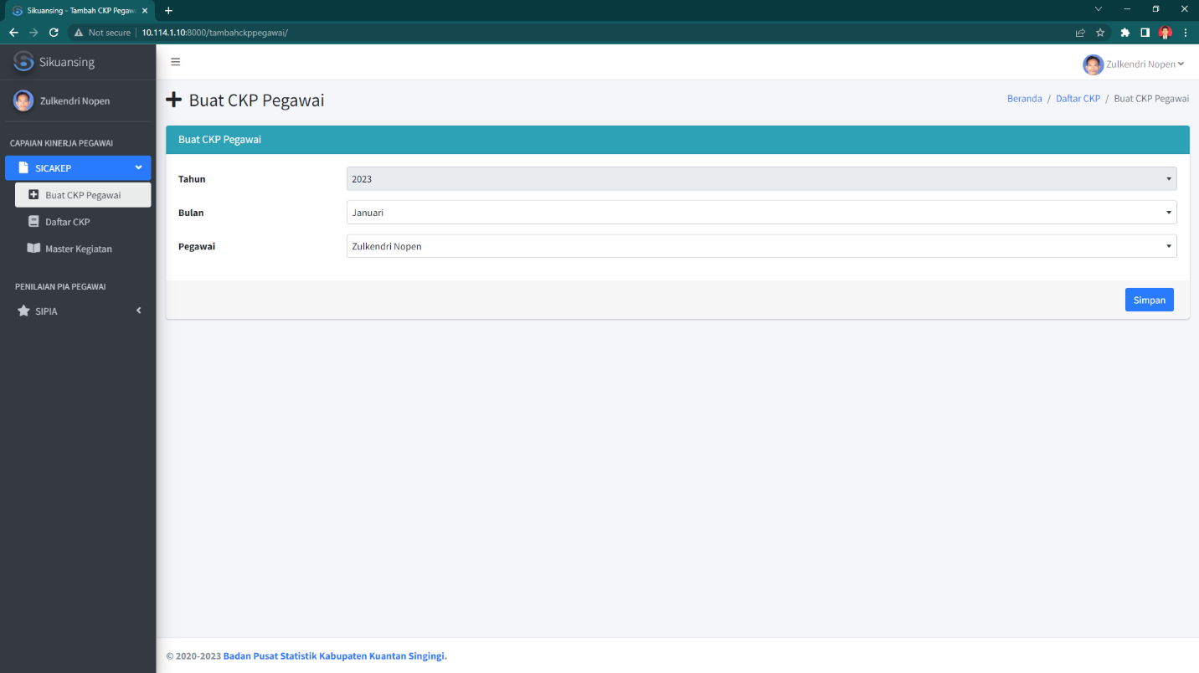 **Gambar 3**. Tampilan halaman buat dokumen CKP pegawai

**Menu Daftar Master Kegiatan**

Menu daftar master kegiatan menampilkan semua daftar kegiatan yang telah dibuat oleh penanggung jawab kegiatatan. Penanggung jawab kegiatan adalah orang yang bertanggung jawab atas kegiatan tersebut, sebagai contoh fungsi sosial bertanggung jawab pada kegiatan pendataan Survei Sosial Ekonomi Nasional (SUSENAS), maka koordinator fungsi sosial harus menambahkan pendataan SUSENAS ke master kegiatan. Jika kegiatan tersebut merupakan kegiatan terkait pribadi pegawai seperti mengikuti seminar, menyusun karya ilmiah, menjadi anggota organisasi profesi dll, maka pegawai yang bersangkutan dapat menambahkan sendiri kegiatan tersebut ke master kegiatan. Tidak terdapat perbedaan tampilan antar level pengguna pada halaman ini. Pada kolom aksi terdapat perbedaan tampilan antara pengguna yang membuat suatu master kegiatan dengan pengguna lain, dimana pengguna pemilik master kegiatan dapat melakukan edit dan hapus master kegiatan. Pada suduh kanan atas terdapat tombol tambah master kegiatan untuk menambah kegiatan ke master kegiatan (tombol berwarna biru muda).

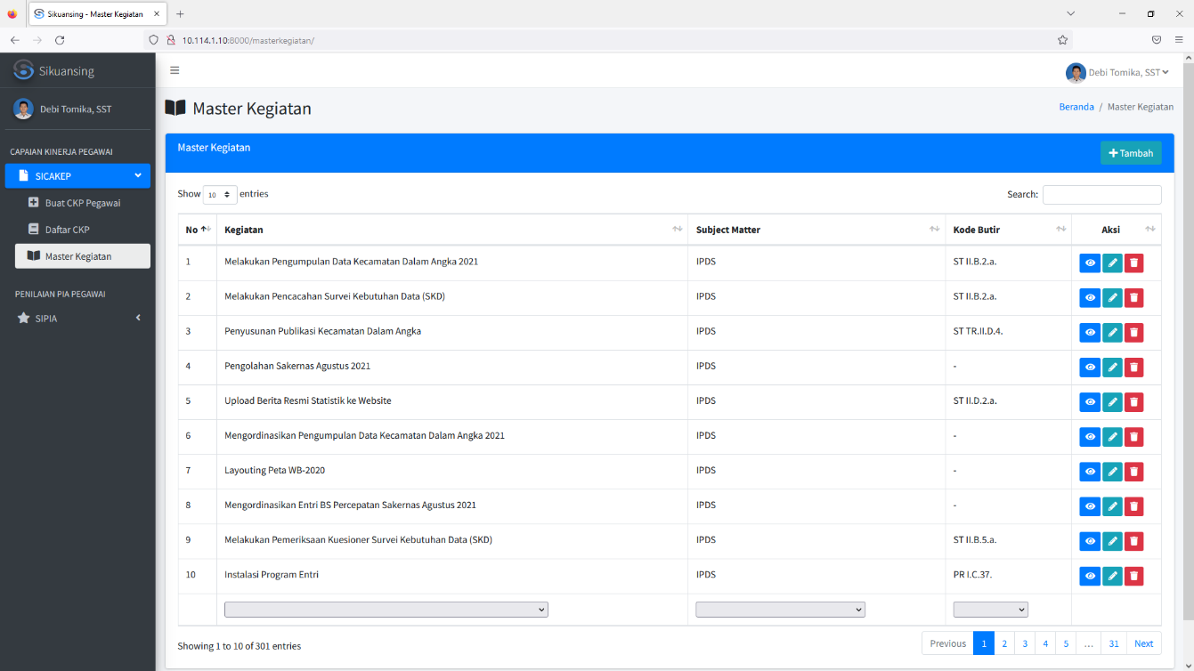

**(a)**

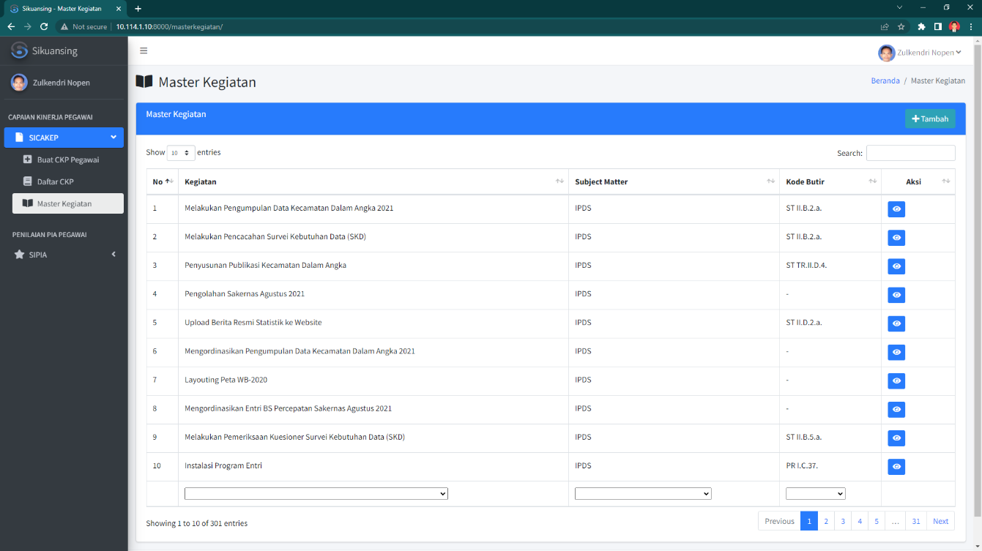

**(b)**

**Gambar 4**. (a) Tampilan daftar master kegiatan pembuat kegiatan (b) Tampilan daftar master kegiatan bukan pembuat kegiatan

**Menu Daftar Master Kegiatan**

Menu tambah master kegiatan digunakan untuk menambahkan kegiatan ke dalam master kegiatan pegawai. Pada halaman ini terdapat form dengan 5 *field* yaitu:

* *Textfield* kegiatan, isikan nama kegiatan. Cukup isikan nama kegiatan secara garis besar, sebagai contoh, melakukan pemeriksaan kuesioner rumah tangga kuesioner kompleks fungsi sosial
* *Textfield subject matter* otomatis terisi jabatan dari pegawai yang bersangkutan.
* *Dropdown* butir kegiatan, *dropdown* ini berisi semua butir kegiatan fungsional dan kegiatan tambahan. Isian dari *dropdown* ini mengacu pada master butir kegiatan yang diinput oleh admin pada halaman admin.Pengguna wajib memilih salah satu butir kegiatan ini yang paling bersesuaian dengan kegiatan yang dibuat.
* *Textfield* angka kredit, terisi secara otomatis sesuai angka kredit dari butir kegiatan yang dipilih.
* *Textfield* satuan kegiatan, isikan satuan dari kegiatan yang dibuat, contoh dokumen, rumah tangga, peta, dll.

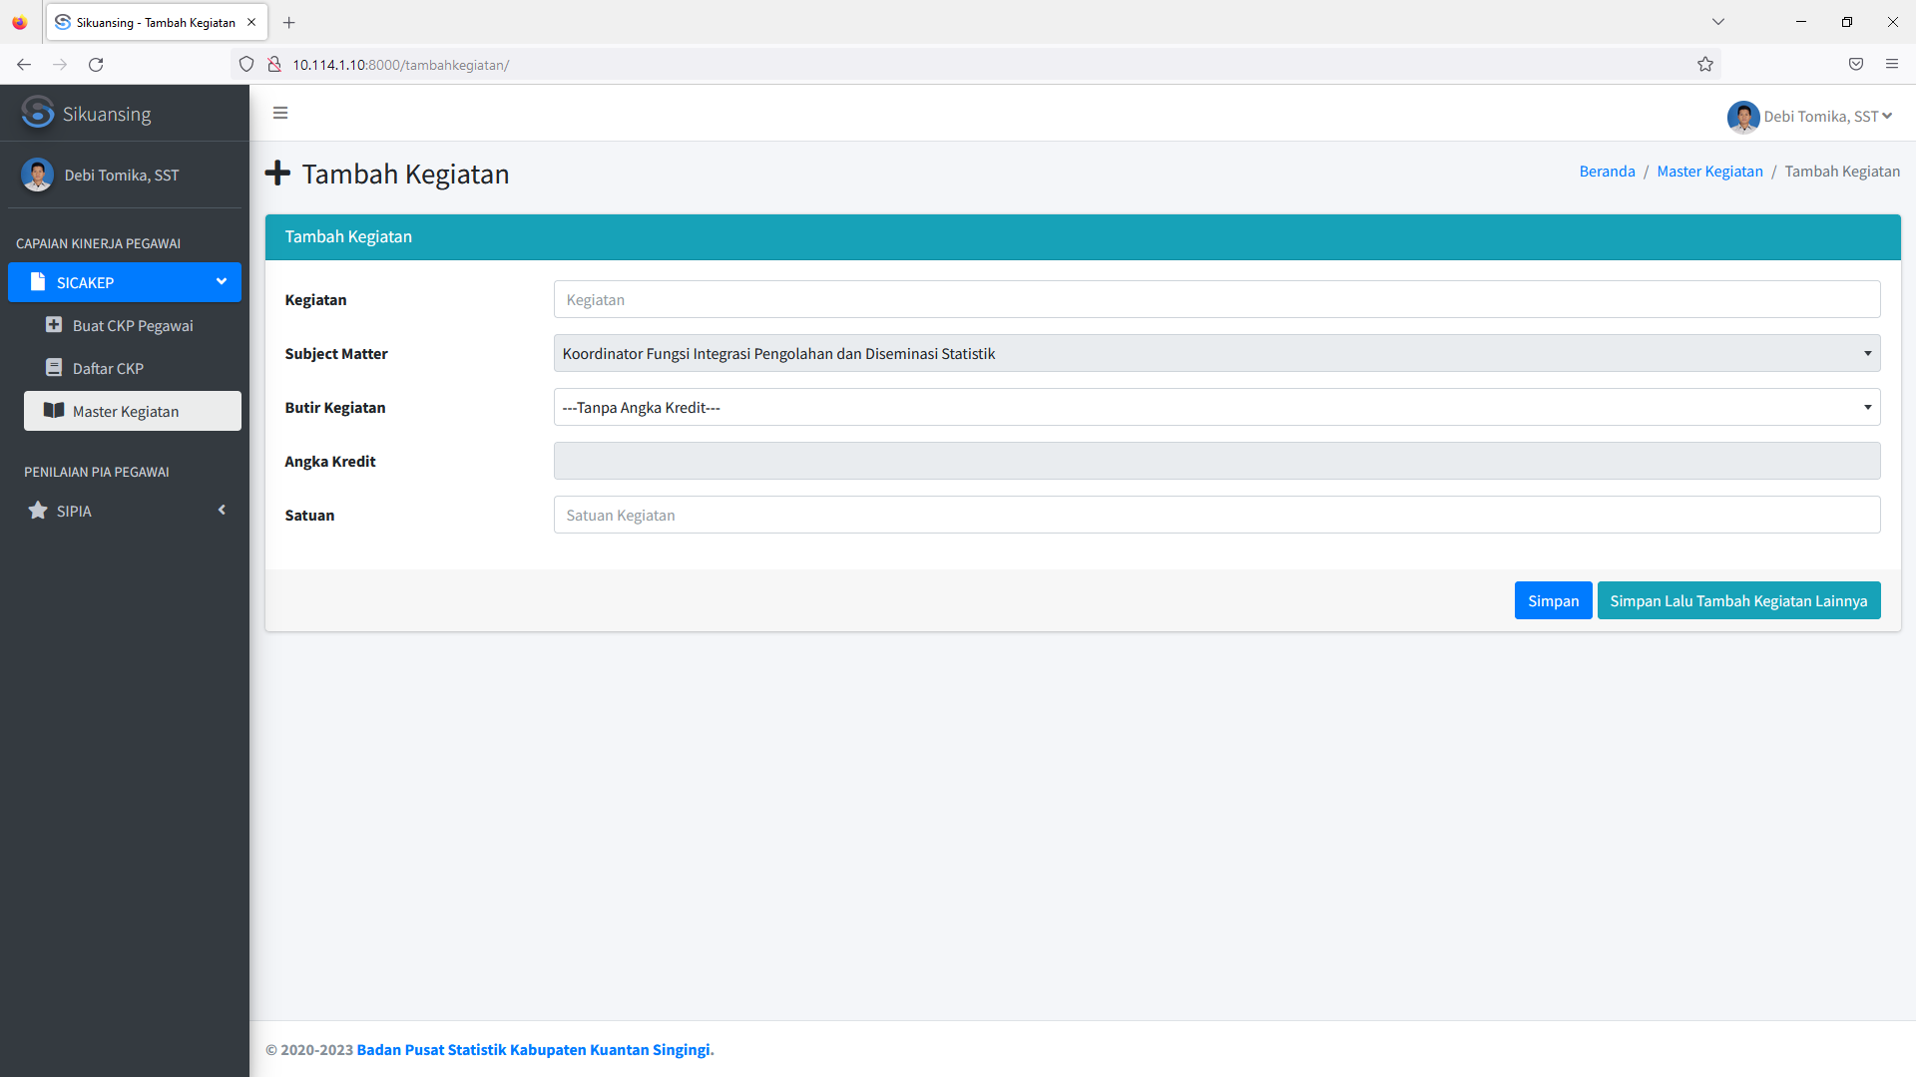**Gambar 5**. Tampilan Halaman Tambah Kegiatan

Jika semua *field* sudah diisi, terdapat dua pilihan yaitu melakukan simpan lalu pengguna akan diarahkan ke halaman daftar master kegiatan, atau pilih simpan lalu tambah kegiatan lainnya, dimana setelah ditekan pengguna akan masuk lagi kehalaman tambah master kegiatan untuk dapat menambahkan kegiatan lain ke master kegiatan.

**Menu Detail CKP**

Menu detail ckp diakses dengan menekan tombol aksi detail ckp pada halaman daftar ckp (tombol dengan ikon mata). Pada halaman ini akan ditampilkan informasi detail dari dokumen ckp, yaitu nama pegawai, tahun dan bulan ckp, dan tabel daftar kegaitan. Tabel daftar kegiatan terdiri dari 10 kolom yaitu kolom nomor, jenis kegiatan, nama kegiatan, satuan hasil kegiatan, target kegiatan, realisasi kegiatan, kualitas kegiatan, pemberi pekerjaan, keterangan kegiatan, dan aksi kegiatan, pada tombol aksi pengguna dapat melakukan aksi nilai atau hapus kegiatan. Disudut kanan atas terdapat tombol tambah kegiatan ke ckp untuk menambahkan kegiatan ke dokumen ckp dan tombol *export* ke excel untuk menge-*export* dokumen ckp ke dalam format excel untuk dapat dicetak sebagai bukti resmi.

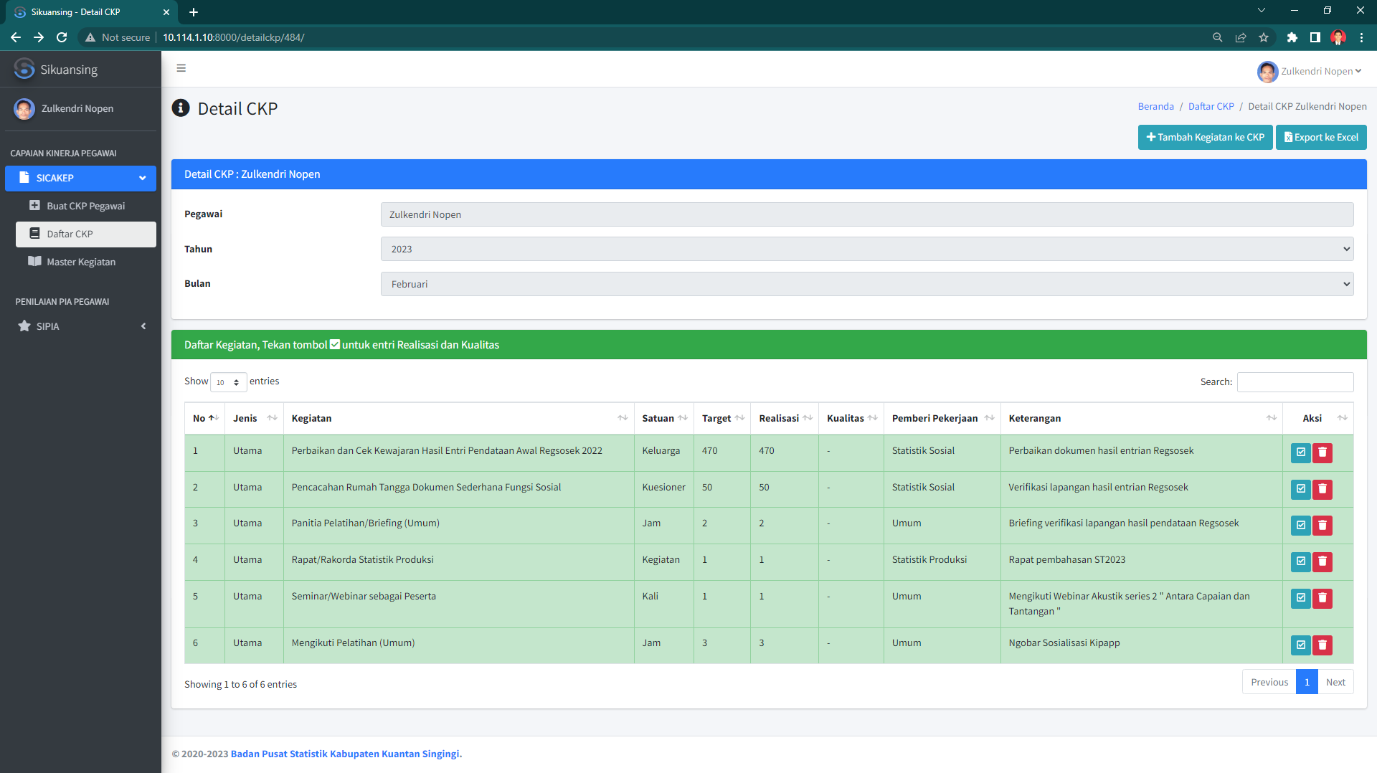

**Gambar 6**. Tampilan halaman detail CKP

**Menu Tambah Kegiatan Ke CKP**

Menu ini digunakan untuk menambahkan kegiatan ke dalam dokumen CKP yang telah dibuat. Pada halaman ini terdapat form dengan 7 *field* yaitu:

* *Dropdown* jenis kegiatan, hanya terdapat dua pilihan yaitu kegiatan utama atau kegiatan tambahan.
* *Field* uraian kegiatan, *field* ini terisi dengan semua kegiatan yang telah diinput pada master kegiatan, pengguna dapat melakukan pencarian master kegiatan pada *field* ini.
* *Field* satuan, otomatis terisi sesuai master kegiatan yang dipilih pada *field* uraian kegiatan.
* *Field* target, isikan target dari kegiatan.
* *Field* kode butir kegiatan, otomatis terisi sesuai master kegiatan yang dipilih pada *field* uraian kegiatan.
* *Field* angka kredit, otomatis terisi sesuai master kegiatan yang dipilih pada *field* uraian kegiatan.
* *Textarea* keterangan, tuliskan detail rinci dari kegiatan, contoh jika uraian kegiatannya berupa pengawasan pencacahan rumah tangga kuesioner kompleks fungsi sosial, tuliskan detailnya, misalnya melakukan pengawasan pencacahan SUSENAS Maret 2021 sebanyak 50 rumah tangga.

Jika semua *field* sudah diisi, terdapat dua pilihan yaitu melakukan simpan lalu pengguna akan diarahkan ke halaman detail ckp, atau pilih simpan lalu tambah kegiatan lainnya, dimana setelah ditekan pengguna akan masuk lagi kehalaman tambah kegiatan ke CKP untuk dapat menambahkan kegiatan lain ke CKP.

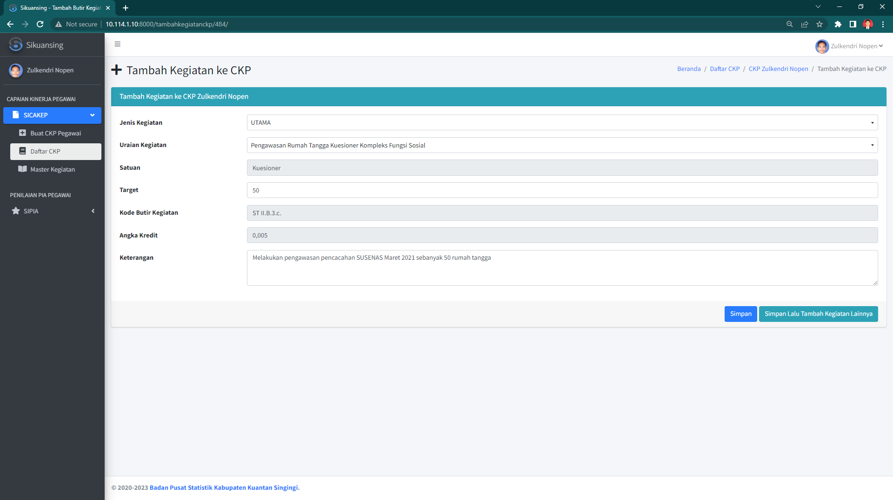 **Gambar 7**. Tampilan halaman tambah kegiatan ke CKP

**Menu Entri Penilaian dan Realisasi Kegiatan**

Menu ini digunakan untuk melakukan penilaian dan input realisasi kegiatan pada kegiatan yang telah dimasukkan pada dokumen CKP. Menu ini hanya dapat diinput nilainya oleh pengguna yang menambahkan kegiatan ke dokumen CKP yang bersangkutan (pemberi pekerjaan), pemberi pekerjaan dapat juga pegawai itu sendiri jika kegiatannya merupakan kegiatan pribadi seperti mengikuti seminar, webinar, menyusun buku, dll. Pada halaman ini terdapat *form* yang hampir sama dengan halaman tambah kegiatan ke dokumen ckp, dengan tambahan *field* realisasi dan tingkat kualitas, *field* jenis kegiatan, uraian kegiatan, satuan kegiatan, kode butir kegiatan, angka kredit, dan target kegiatan dalam keadaan disabled dan tidak bisa diubah lagi.

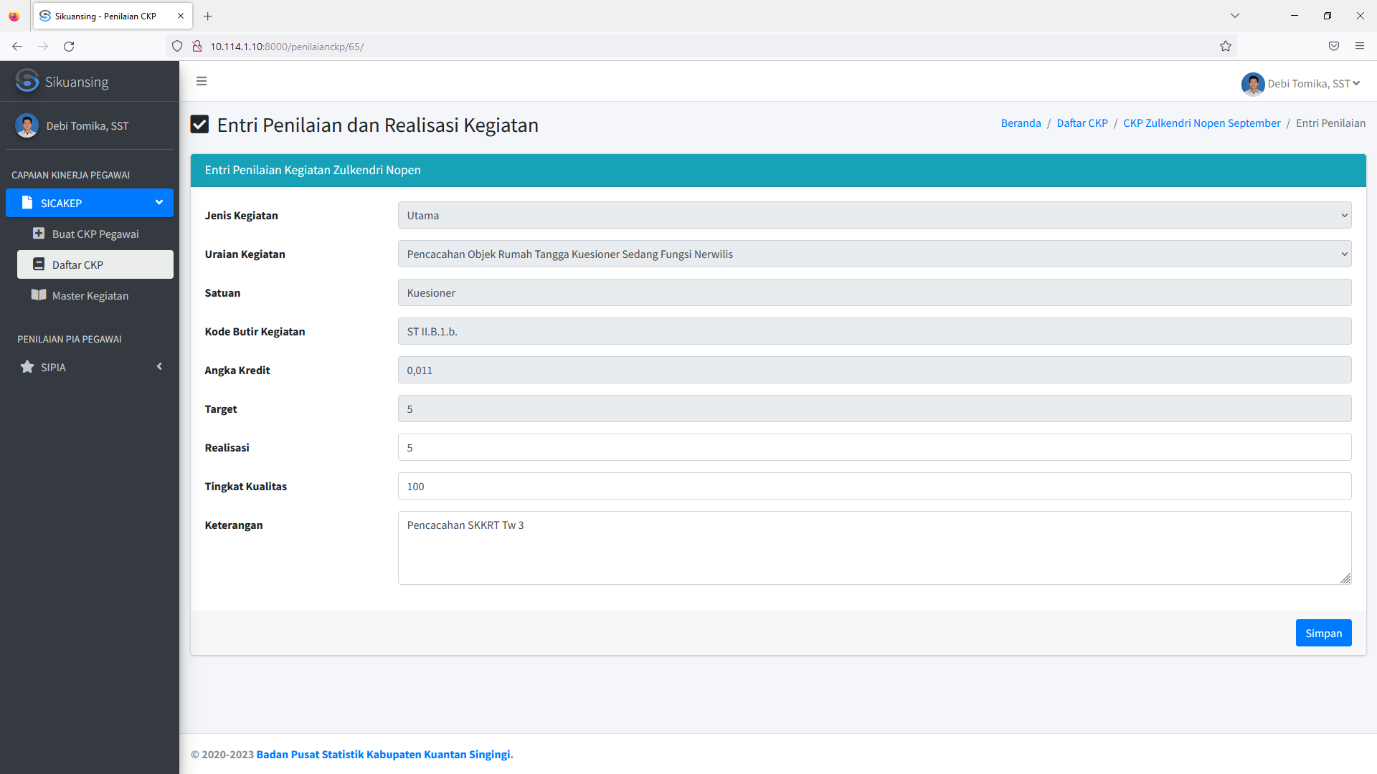**Gambar 8**. Tampilan halaman entri penilaian dan realisasi kegiatan

**Fitur Export CKP ke Excel**

Setelah semua kegiatan telah dinilai dan disetujui yaitu semua kegiatan pada halaman detail ckp barisnya sudah berwarna hijau, maka tahapan selanjutnya pengguna dapat melakukan export CKP ke format *excel* untuk mendapatkan dokumen CKP-T dan CKP-R sesuai format yang umum berlaku di Badan Pusat Statistik. *File* hasil export memiliki nama *file* dengan format “CKP Nama Pegawai Bulan Tahun.xlsx”, contoh CKP Zulkendri Nopen September 2021.xlsx. *File* ini terdiri dari dua *sheet* yaitu CKP-T dan CKP-R, *sheet* CKP-T berisi target kinerja pegawai, sedangkan *sheet* CKP-R berisi capaian/realisasi kinerja pegawai. Pada *sheet* CKP-R terdapat informasi satuan organisasi, nama pegawai, jabatan pegawai, dan periode CKP. Kemudian terdapat target dengan 7 kolom yaitu nomor, uraian kegiatan, satuan, target kuantitas, kode butir kegiatan, angka kredit, dan keterangan. Dibawah tabel tersebut terdapat tanggal kesepakatan target dan bagian untuk tanda tangan pegawai yang dinilai dan pejabat penilai. Pada *sheet* CKP-R isinya hampir sama dengan *sheet* CKP-T, dengan perbedaan pada tambahan kolom yaitu realisasi kegiatan, persentase realisasi, tingkat kualitas, dan kolom angka kredit*kualitas (AKK). Nilai dari kolom AKK ini akan menjadi dasar dalam penentuan nilai akhir CKP, aturan penilaian nilai akhir CKP yang sudah disepakati oleh BPS Kabupaten Kuantan Singingi adalah sebagai berikut:

1. Target AKK per bulan dari setiap pegawai mengikuti jenjang jabatan yang sedang diduduki, ksk dan staf setara fungsional ahli pertama dan KF/Kasubbag Umum setara fungsional ahli muda.
2. Fungsional ahli pertama memiliki target AKK sebesar 1 setiap bulannya, sedangkan fungsional ahli muda sebesar 2 AKK.
3. Jika tidak bisa mencapai AKK target, maka akan dilakukan persentase dari target. Contoh pegawai dengan level fungsional pertama mendapatkan AKK 0,8, maka nilai CKP akhirnya adalah 98 persen.

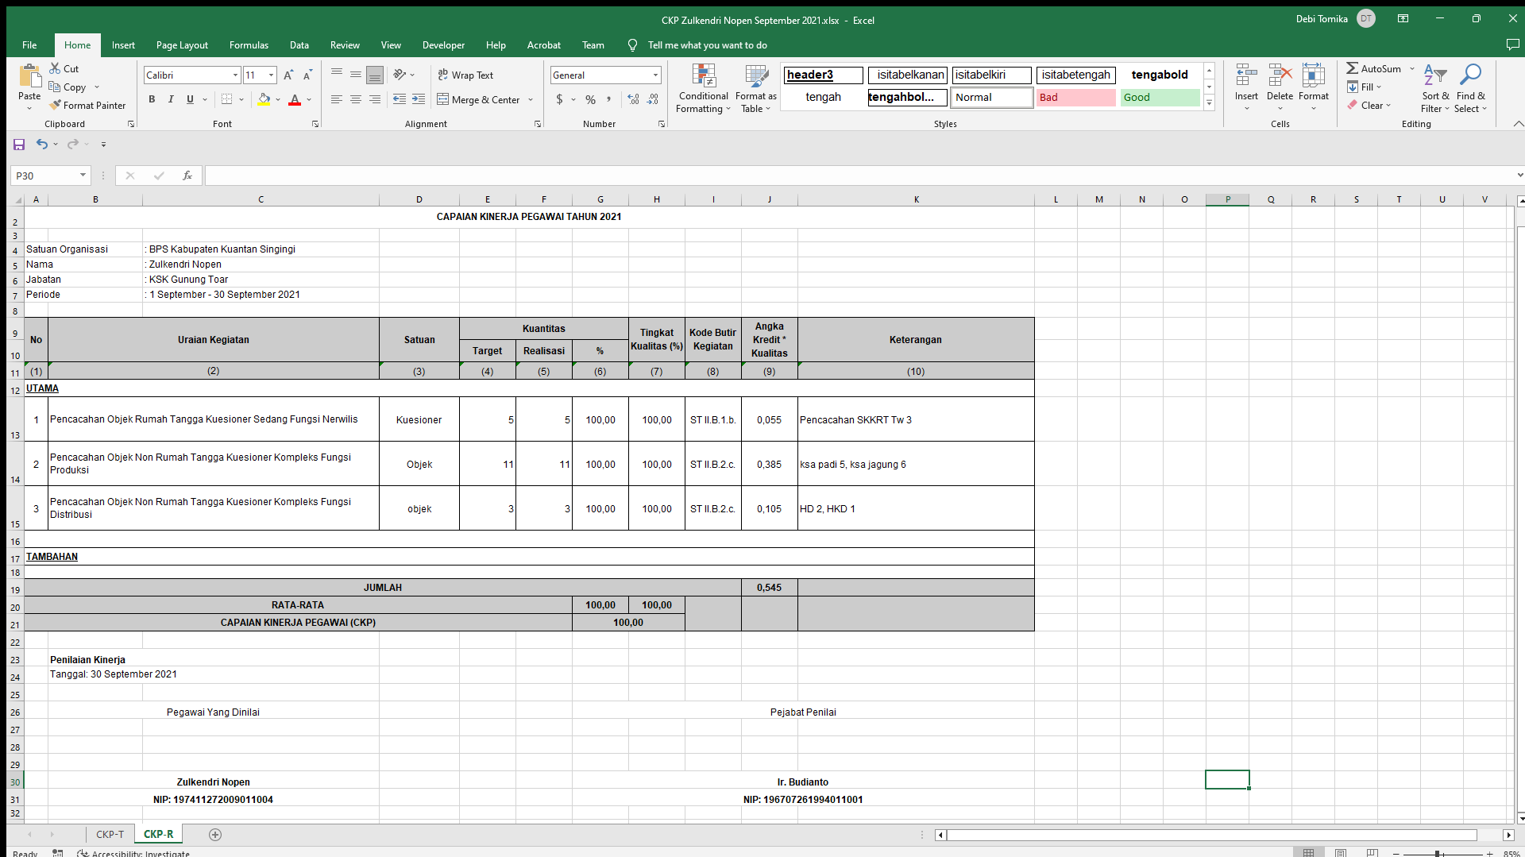

**Gambar 9**. Tampilan sheet CKP-R pegawai.

**PETUNJUK OPERASIONAL SICAKEP UNTUK ADMIN (*SYSTEM ADMIN DOCUMENTATION*)**

**Tahapan Awal**

Untuk mengakses halaman admin, admin dapat mengakses <http://10.114.1.10:8000/admin/> pada *browser*. Halaman yang pertama kali ditampilkan adalah halaman login jika pengguna belum melakukan login. Hal ini bertujuan agar hanya pihak-pihak yang telah diberi izin akses yang bisa masuk ke sistem admin SICAKEP. Username dan password admin SICAKEP sudah diberikan kepada admin sebelumnya.

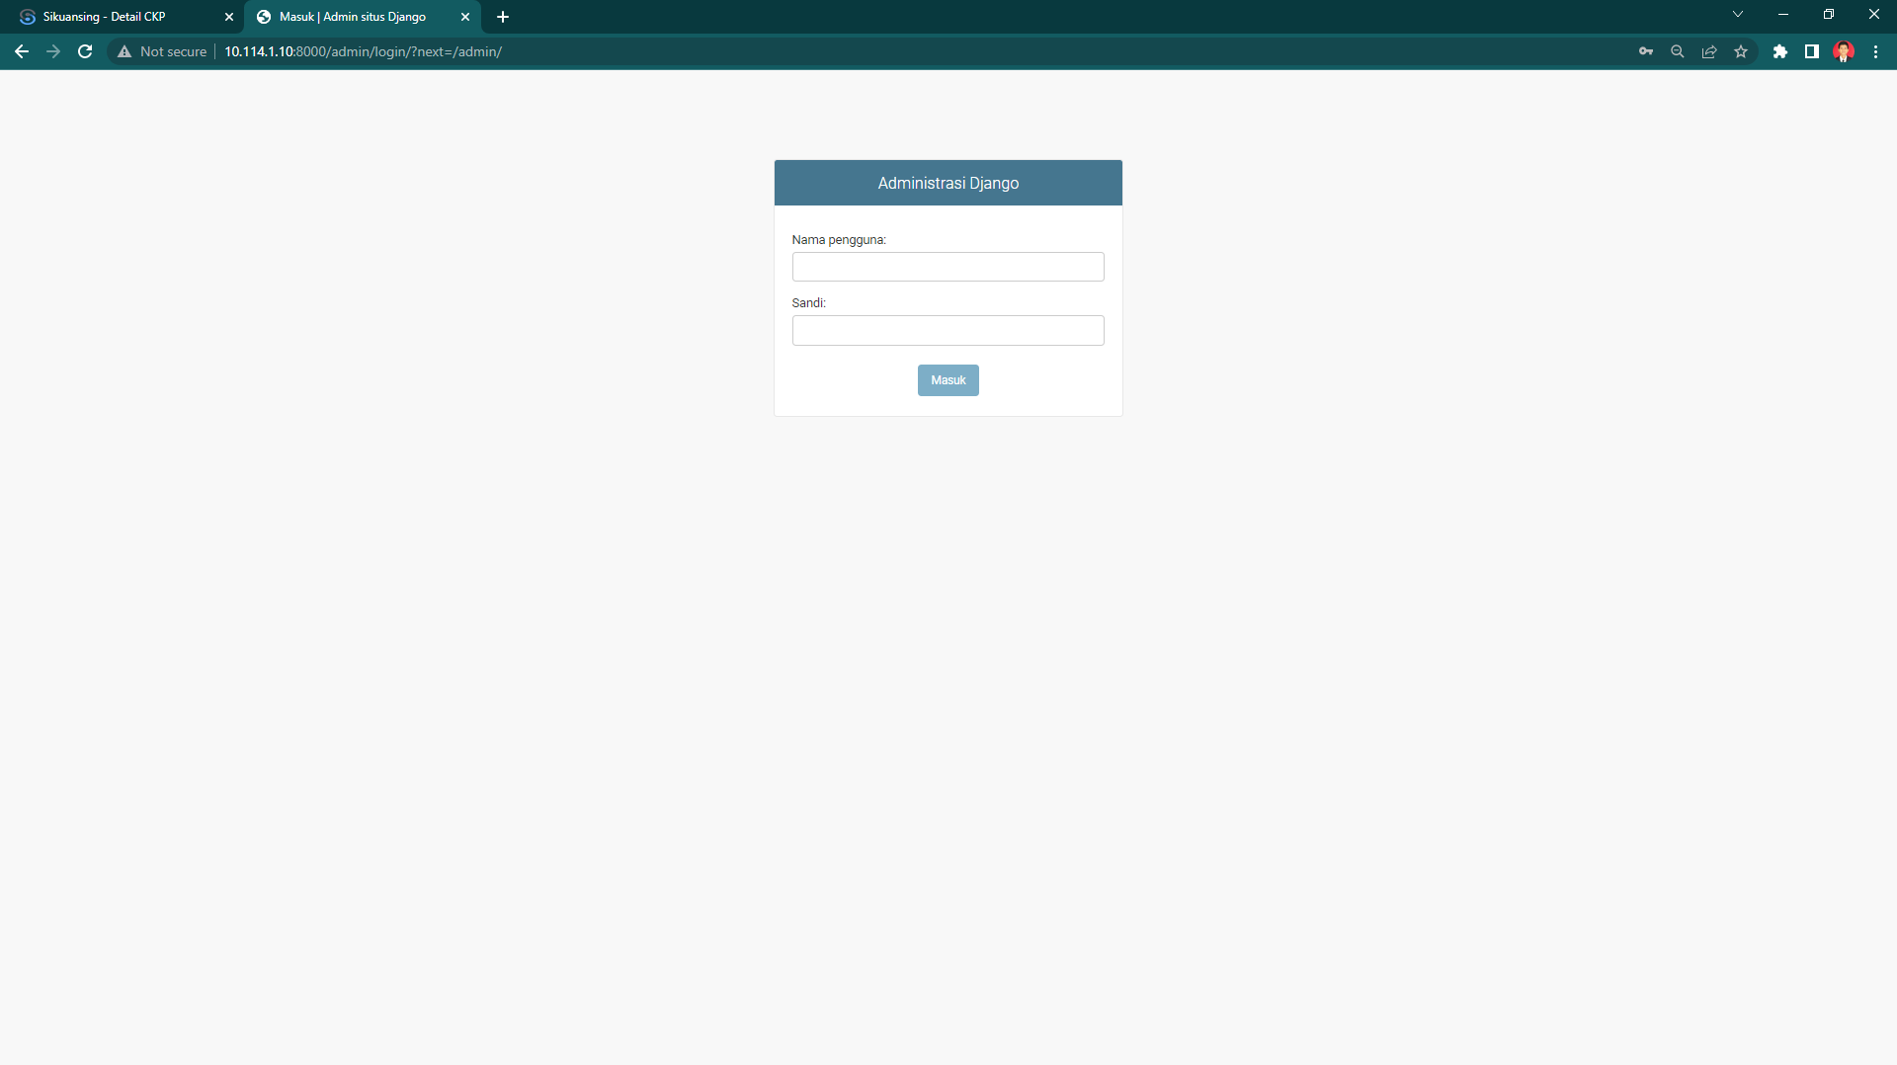

**Gambar 10**. Halaman login admin SICAKEP.

**Halaman Awal Admin SICAKEP**

Setelah berhasil login, admin akan diarahkan pada halaman awal backend dari SICAKEP. Di halaman ini akan ditampilkan semua entitas yang dapat dilakukan manajemennya oleh admin, yaitu pengguna, butir ckp, dokumen ckp, master butir ckp, dan master kegiatan. DI bagian kanan juga terdapat *log activity* yang menampilkan 10 kegiatan terakhir yang dilakukan pada sistem admin. Fitur manajemen pada sistem admin yang tidak terdapat pada sistem pengguna adalah sistem manajemen master butir kegiatan.

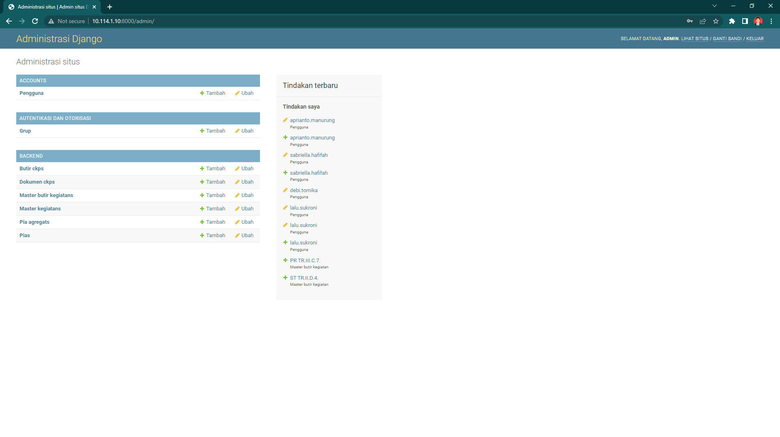

**Gambar 11**. Halaman awal admin SICAKEP.

**Halaman Manajemen Master Butir Kegiatan**

Pada halaman ini akan ditampilkan semua daftar master butir kegiatan yang telah dibuat oleh admin.. Master butir kegiatan hanya dapat dilakukan manajemennya oleh admin karena berkaitan dengan besaran nilai angka kredit dan beban kerja, sehingga wajib dijaga keamanan dan keakuratan datanya.

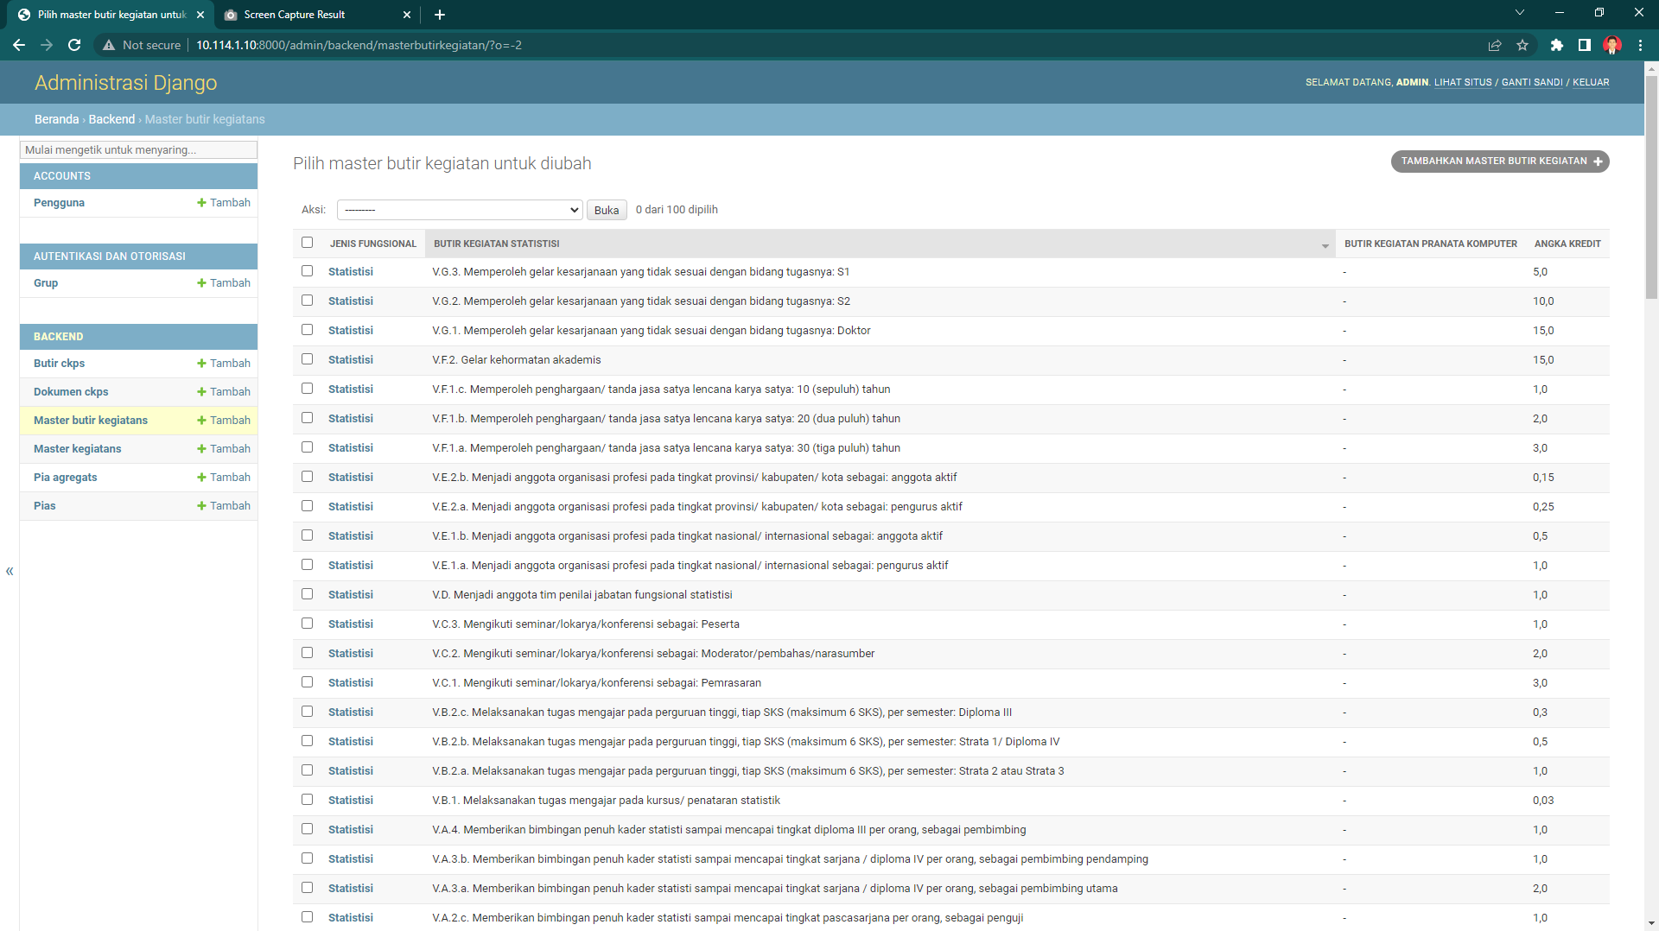

**Gambar 12**. Halaman daftar master butir kegiatan.

**Halaman CRUD Master Butir Kegiatan**

Pada halaman ini admin dapat melakukan *create*, *update*, dan *delete* master butir kegiatan. Pada halaman ini terdapat form dengan 9 *field* yaitu:

* *Dropdown* jenis fungsional, pilih jenis fungsional statistisi, pranata komputer, atau bukan kegiatan fungsional.
* *Dropdown* unsur statistisi, pilih unsur statistisi jika merupakan yang bersesuaian jika merupakan unsur statistisi, jika tidak pilih bukan kegiatan statistisi.
* *Dropdown* sub unsur statistisi, pilih sub unsur statistisi jika merupakan yang bersesuaian jika merupakan sub unsur statistisi, jika tidak pilih bukan kegiatan statistisi.
* *Dropdown* butir kegiatan statistisi, pilih butir kegiatan statistisi jika merupakan yang bersesuaian jika merupakan butir kegiatan statistisi, jika tidak pilih bukan kegiatan statistisi.
* *Dropdown* unsur pranata komputer, pilih unsur pranata komputer jika merupakan yang bersesuaian jika merupakan unsur pranata komputer, jika tidak pilih bukan kegiatan pranata komputer.
* *Dropdown* sub unsur pranata komputer, pilih sub unsur pranata komputer jika merupakan yang bersesuaian jika merupakan sub unsur pranata komputer, jika tidak pilih bukan kegiatan pranata komputer.
* *Dropdown* butir kegiatan pranata komputer, pilih butir kegiatan pranata komputer jika merupakan yang bersesuaian jika merupakan butir kegiatan pranata komputer, jika tidak pilih bukan kegiatan pranata komputer.
* *Field* angka kredit, isikan angka kredit dari master butir kegiatan.
* *Dropdown* pelaksana kegiatan, pilih jenjang pelaksana kegiatan, yaitu pertama, muda, madya, utama, semua jenjang, atau bukan kegiatan statistisi.

Pada sudut kanan atas terdapat tombol riwayat yang pernah dilakukan pada master butir kegiatan tersebut. Terdapat tiga jenis tombol simpan yaitu: (1) simpan dan tambahkan lagi jika selesai menginput dan ingin menambah master butir kegiatan lain, (2) simpan dan terus mengedit, jika ingin menyimpan sementara, dan (3) simpan, jika selesai mengedit dan ingin kembali ke halaman daftar master butir kegiatan.

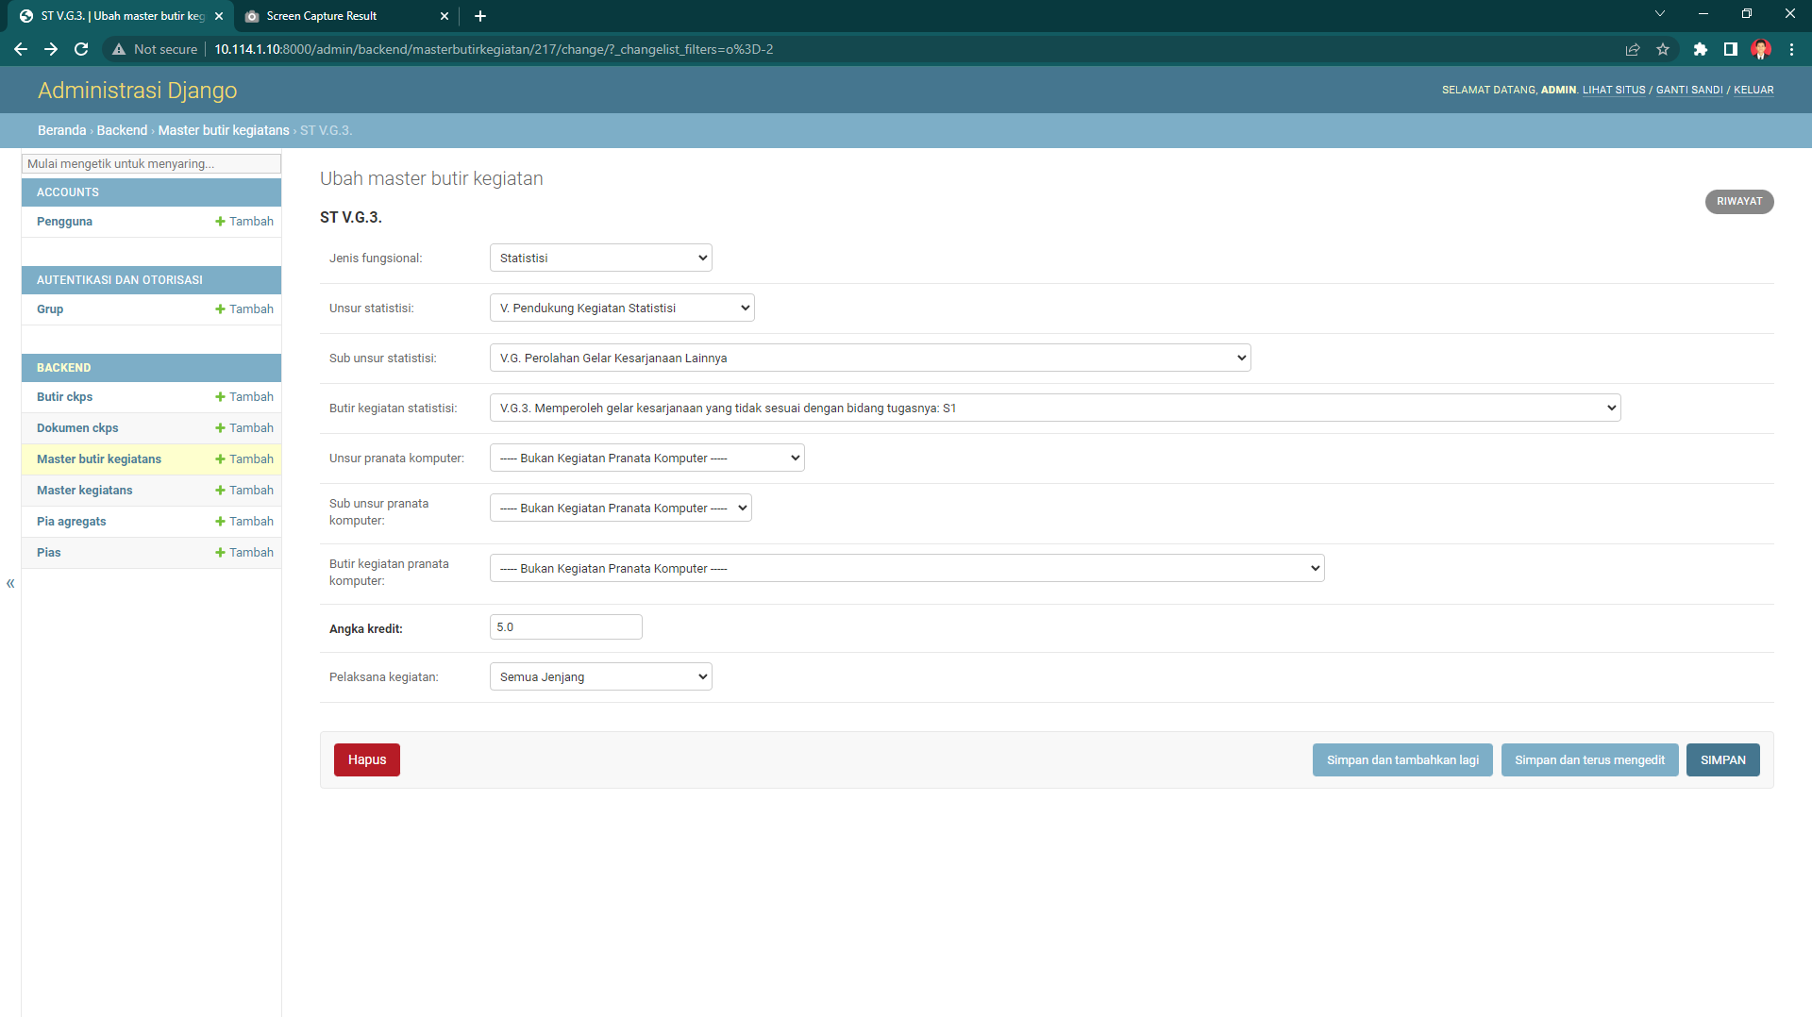 **Gambar 13**. Halaman CRUD master butir kegiatan admin.